Parcours Vivre en ville / Urbanisme

- 9h00 - Rendez-vous à la station de tramway TR3 Avenue de France. Au pied de l’immeuble vert
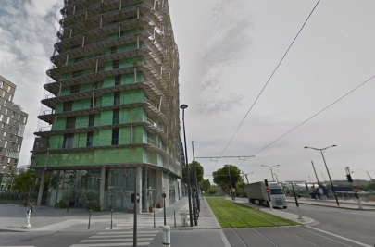
- 9h20 - Après avoir fait des photos avenue de France, on se retrouve de l’autre côté de la voie ferrée, rue Louise Bourgeois, on fait des photos
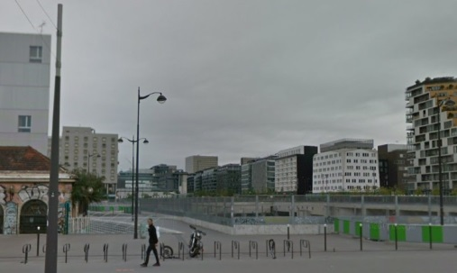
- 9h35 - On part de cet endroit par les escaliers, longeant le bâtiment SNCF en brique, qui rejoignent la rue Régnault en cul-de-sac
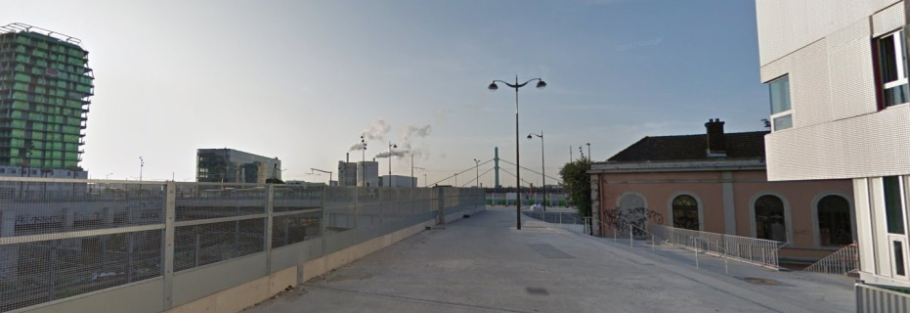
- 9h45 - Ensuite c’est facile il suffit de suivre le plan, un immeuble moderne
- 10h00 - Anciennes usines Panhard et Levassor
- 10h25 - Bâtiment avec fresque bleu, scènes de rue, etc…
- 10H40 - Longer le jardin Juan-Miro
- 10h55 - Super-tour Italie, 121-127 avenue d’Italie, construite de 1970 à 1974 par Maurice Novarina (112 mètres, 38 étages)
- 11h15-11h35 - Petites maisons de caractère, avenue du Dr. Leray et Dieulafoy
- 11h45 - Bâtiment de la « Mutuelle Générale » et vieux pont de la Bièvre. 12h00 - Arrivée à Objectif Image, Poterne des Peupliers au 8, rue Brillat-Savarin et vidage des photos sur l’ordinateur du club.
- 12h30-13H30. Déjeuner (on emporte son panier)
- 13H30-17h00 - Post-production dans nos locaux

